面向对象的三大特征：封装性、继承性、多态性。

1.继承是多态的前提，如果没有继承，就没有多态。
2.继承主要解决的问题就是：共性抽取。
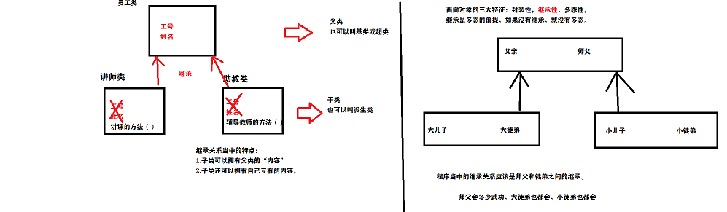

3. 在父子类的继承关系当中，如果成员变量重名，则创建子类对象时，访问有两种方式：
1、直接通过子类对象访问成员变量：
等号左边是谁，就优先用谁，没有则向上找。
2、间接通过成员方法访问成员变量：
该方法属于谁，就优先用谁，没有则向上找。

4. 局部变量，子类成员变量，父类成员变量
局部变量：直接写
本类成员变量：this.成员变量
父类成员变量：super.成员变量

5. 在父子的继承关系当中，创建子类对象，访问成员方法的规则：
等号左边是谁，就优先用谁，如果没有则向上找
注意事项：
无论是成员变量还是成员方法，如果没有都是向上找父类，绝对不会向下找子类。

6. 方法重写（Override）:（没有成员变量覆盖重写一说，重写针对的是方法）
概念：在继承关系中，方法的名称一样，参数列表也一样。
特点：创建（new就表示创建）的是子类对象，则优先用子类方法。
注意事项：1.方法名称一样，参数列表也一样。（可以用注解@Override检测覆盖重写是否正确）
2.子类方法的返回值必须【小于等于】父类方法的返回值范围。（而重载和返回类型没有关系）
3.子类方法的权限必须【大于等于】父类方法的权限修饰符。 （但一般情况下父类和子类的返回值类型和权限修饰符都是一样的）
小扩展：public > protected >（default）> private
备注：（default）不是关键字default，而是什么都不写（无修饰符），留空。

7. 重写（Override）：方法的名称一样，参数列表【一样】。覆盖，覆写，覆盖重写。
重载（Overload）：方法的名称一样，参数列表【不一样】。

8.继承关系中，父子类构造方法的访问特点：
1、子类构造方法当中有一个默认隐含的super();调用，所以一定是先调用的父类构造，后调用子类构造。
2、子类构造可以通过super关键字来调用父类重载构造。
3、super的父类构造调用，必须是子类构造方法的第一个语句，（不能在普通方法中使用super();）不能一个子类构造调用多次super构造。
总结：子类必须调用父类构造方法（在子类的构造方法中），不写则默认赠送super();写了则用写的指定的super调用，super有一个，必须是子类构造函数中的第一条语句。

9.super关键字的三种用法：
1、在子类的成员方法中，访问父类的成员变量。super.变量名
2、在子类的成员方法中，访问父类的成员方法。super.方法名
3、在子类的构造方法中，访问父类的构造方法。super();（若有参构造，则要写参数）

10.this关键字的三种用法：
（super关键字用来访问父类的内容，this关键字用来访问本类（不能说子类，因为父类不知道子类是谁）的内容）
1、在本类的成员方法中，访问本类的成员变量。this.变量名
2、在本类的成员方法中，访问本类的另一个成员方法。this.方法名
3、在本类的构造方法中，访问本类的另一个构造方法。this();（若有参构造，则要写参数）
在第三种用法中要注意：
A.this(…)调用也必须是构造方法中的第一条语句，也必须是唯一一条。
B.super和this两种构造调用，不能同时调用。（都得是第一条，不能同时存在）

11.super和this关键字的图解（内存图）
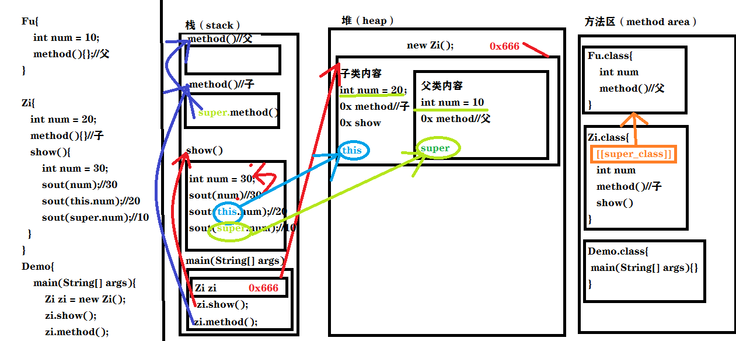

12.Java继承的三个特点
1、Java语言是单继承的。
一个类的直接父类只能有唯一的一个。（亲生父亲只有唯一一个，有血缘关系的）
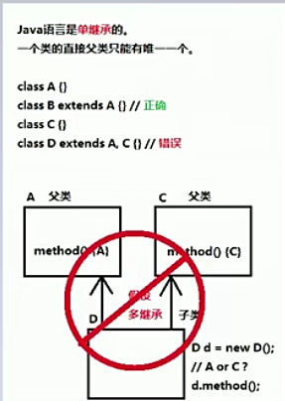
2、Java语言可以多级继承。（我有一个父亲，我父亲还有一个父亲，也就是爷爷。）
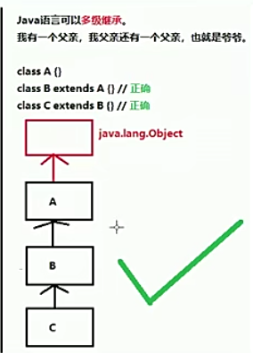
3、一个子类的直接父类是唯一的，但是一个父类可以有多个子类（兄弟姐妹）。
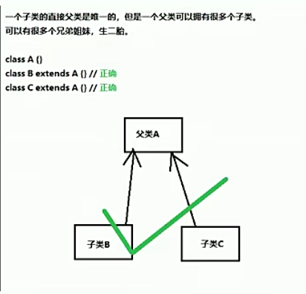

抽象
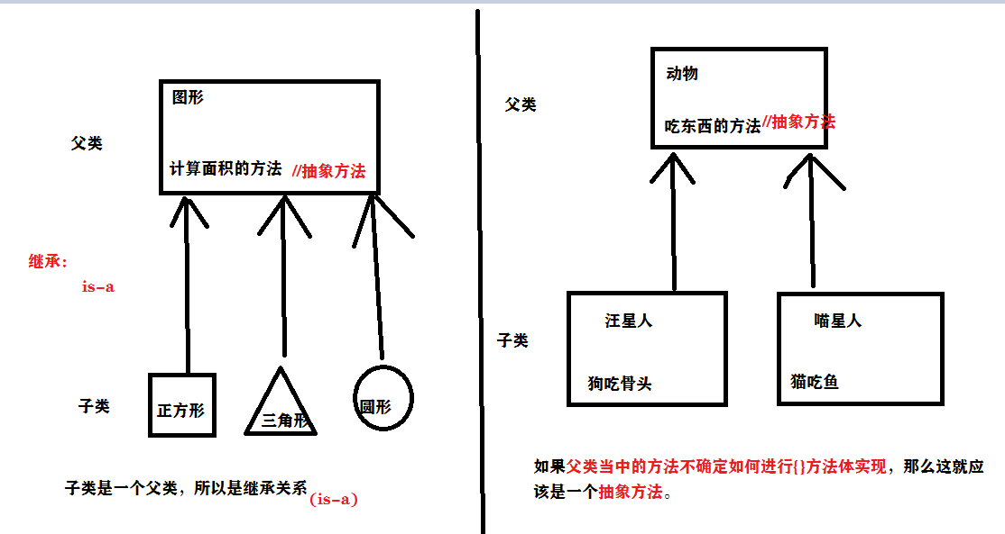

2.抽象方法
1、概念：如果父类当中的方法不确定如何进行{}方法体实现，那么这就应该是一个抽象方法。
2、定义：就是加上abstract关键字，然后去掉大括号，直接分号结束。
//这是一个抽象方法，代表吃东西，但是具体吃什么（大括号的内容）不确定。
Eg:public abstract void eat();

3.抽象类：抽象方法所在的类，必须是抽象类才行，在class之前写上abstract即可。（抽象类里面可以有普通方法）

4.如何使用抽象类和抽象方法
1、不能直接创建（new）抽象类对象。（不能说创建一只动物，只能具体到猫，狗…）
2、必须用一个子类来继承抽象类。
3、子类必须覆盖重写抽象父类当中所有的抽象方法。（除非子类也是一个抽象类）
覆盖重写（实现）：子类去掉抽象方法的abstract关键字，然后补上方法体大括号。
4、创建子类对象进行使用。
5、注意事项：
1、抽象类不能创建对象（不能new一个抽象类）
2、抽象类中可以有构造方法，是供子类创建对象时，初始化父类成员使用的。
3、抽象类中，不一定包含抽象方法，但是有抽象方法的类必定是抽象类。
（这里有一点注意：没有抽象方法的抽象类，也不能直接创建对象，在一些特殊场景下有用途。）
4、抽象类的子类，必须重写抽象父类中所有的抽象方法，否则，编译无妨通过而报错，除非子类也是抽象类。
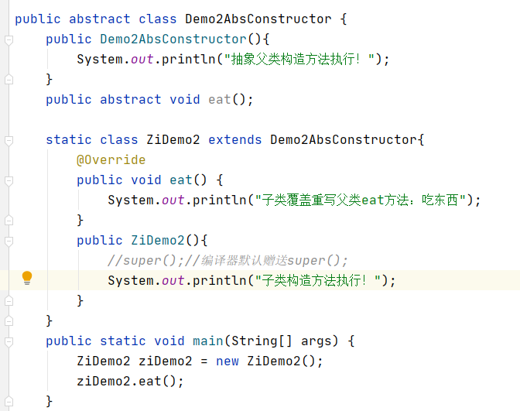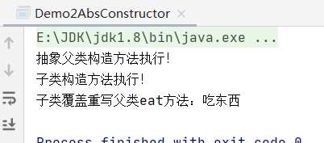

面向对象的三大特征：封装性、继承性、多态性。

1.extends继承或者implements实现，是多态性的前提。（继承性是多态性的前提，多态不是说有多种状态，而是有多种形态）
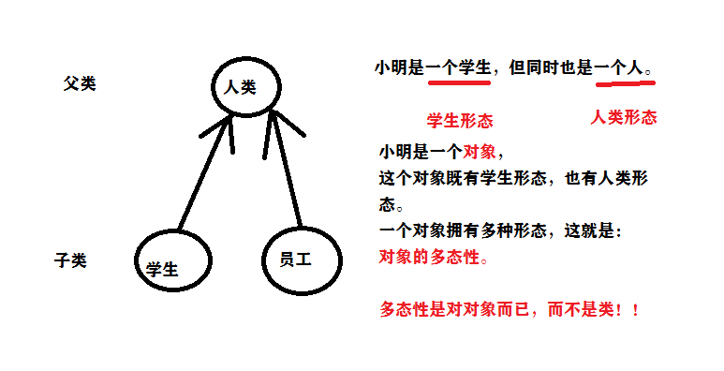
2.代码当中体现多态性，其实就是一句话：父类引用指向子类对象。 左父右子
格式：（多态写法）
父类名称 对象名 = new 子类名称（）；
或者
接口名称 对象名 = new 实现类名称（）；
（左侧父类的引用，指向了右侧子类的对象）

3.在多态的代码中，访问成员变量的两种方式（和以前一样）
1、直接通过对象名称访问成员变量：等号左边是谁，优先用谁，没有则向上找。
2、间接通过成员方法访问成员变量：方法属于谁，优先用谁，没有则向上找。

4.在多态的代码中，成员方法的访问规则
1、看new的是谁，就优先使用谁，没有则向上找。
口诀：编译看左边，运行看右边。（所谓编译（.java--->.class），不通过的话会爆红，运行不成功）
父类有一个方法被继承：
（子类没有覆盖重写，就是调用父类的方法） --》子类没有，父类有，向上找到父类
（子类如果覆盖重写了，那么就是调用子类的方法） --》父子都有，优先用子

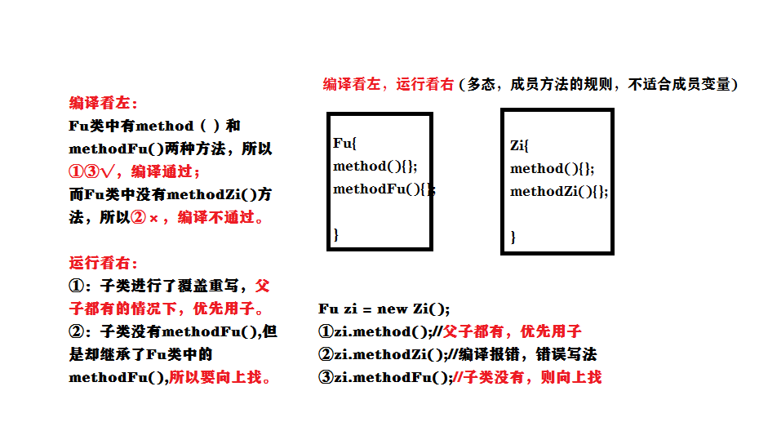

2、注意：成员变量和成员方法的规则是不一样的。
口诀：
成员变量： 编译看左边，运行还看左边。
成员方法： 编译看左边，运行看右边。

5.使用多态的好处
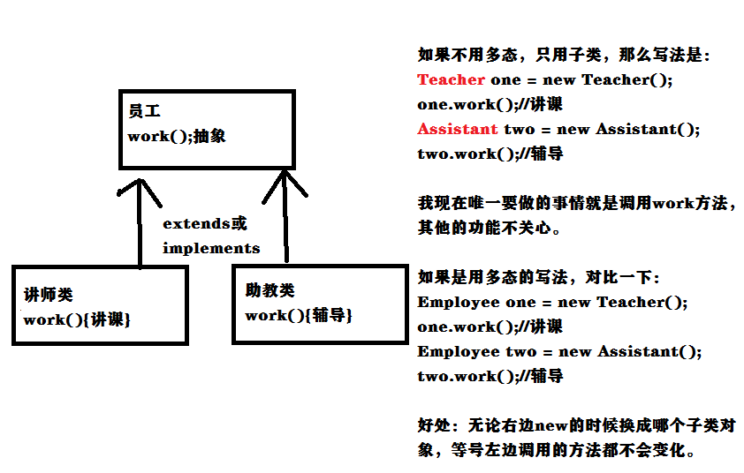
6.对象的向上转型
1、对象的向上转型，其实就是多态写法。
格式：父类名称 对象名 = new 子类名称（）; 【Animal animal = new Cat();】
含义：右侧创建一个子类对象，把它当做父类来看待使用。【创建了一只猫，当做动物看待(没问题)】
注意事项：1、向上转型一定是安全的。从小范围转向了大范围。
2、弊端：对象一旦向上转型为父类，则无法调用子类原本特有的内容。

7.对象的向下转型
1、对象的向下转型，其实是一个【还原】的动作。
格式：子类名称 对象名 = （子类名称）父类对象; 【Cat cat = (Cat)animal;】（没括号）
含义：将父类对象，【还原】成为本来的子类对象。
注意事项：1、必须保证对象本来创建的时候，就是猫（动物和猫的例子），才能向下转型为猫。
2、如果对象创建的时候本来就不是猫，现在非要向下转型为猫，就会报错！
类似于： int num =（int）10.0;//可以
int num = (int)10.5;//不可以，精度损失
2、图解
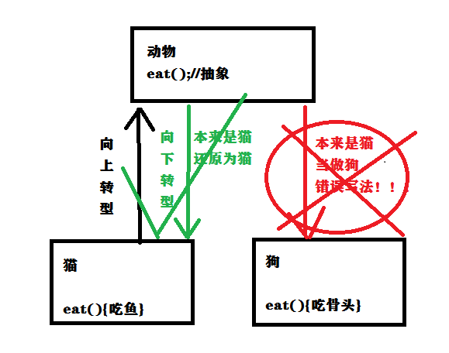
3、如何才能知道一个父类引用的对象，本来是什么子类？（instanceof关键字）
格式： 对象 instanceof 类型
这将会得到一个boolean值结果，也就是判断前面的对象能不能当做后面类型的实例。

8.final关键字
1、含义：final关键字代表最终的，不可改变的。
2、四种用法：
1、修饰一个类：
格式：public final class 类名称{ //… }
含义：当前这个类不能有任何的子类。（太监类）[但是可以有父类，Object类或其他]
理解：太监没有孩子，但是一定有父亲。所以说不能把一个final类作为父类
注意：一个类如果是final的，那么其中所有的成员方法都无法进行覆盖重写。
2、修饰方法：
格式：修饰符 final 返回值类型 方法名称（参数列表）{}
注意：方法如果是final的，那么这个方法就是最终方法，不能够被子类覆盖重写。
对于类和方法来说，关键字final和abstract不能同时使用，因为矛盾。（abstract需要覆盖重写，final则不能进行覆盖重写，所以二者一起使用互相矛盾。）

3、修饰一个局部变量：
final int num = 10;
注意：一旦使用final来修饰局部变量，那么这个变量就不能进行更改。“一次赋值，终生不变”。
【对于基本类型来说，不可变说的是变量当中的数据不可改变】
【对于引用类型来说，不可变说的是变量当中的地址值不可改变】（内容可变）
4、修饰一个成员变量：
注意：
1、对于成员变量来说，如果使用final关键字修饰，那么这个变量也照样是不可变的。
2、由于成员变量具有默认值，所以使用了final之后必须手动赋值，不会再给默认值了。
3、对于final的成员变量，要么使用直接赋值，要么通过构造方法赋值。二者选其一。
4、必须保证类当中所有重载的构造方法，都最终会对final的成员变量赋值。

9、四种权限修饰符 （public > protected > (default) > private）
同一个类 （我自己） YES YES YES YES
同一个包 （我邻居） YES YES YES NO
不同包子类（我儿子） YES YES NO NO
不同包非子类（陌生人） YES NO NO NO

注意事项：（default）并不是关键字default，而是不写，留空，无修饰符。

内部类

1.概念：我们通常把一个事物看做一个类，如果说一个事物的内部包含另一个事物，那么这就是一个类内部包含另一个类。
例如：身体和心脏的关系。汽车和发动机的关系。

2.分类：
1、成员内部类
图解：
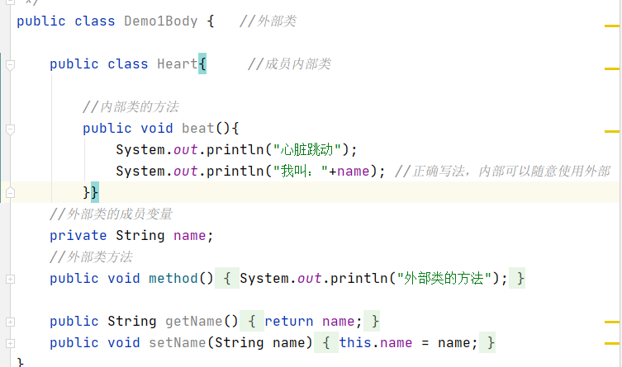
图代码编译后生成的字节码文件：Demo1Body.class,Demo1Body$Heart.class
类名可以用下划线和美元符号（$），但是一般不推荐用美元符号，因为容易误认为是个内部类。
1、成员内部类定义格式：
修饰符 class 外部类名称{
修饰符 class 内部类名称{
//…
}
//…
}
注意：内用外，随意访问；外用内，需要内部类对象。(外部先创建)
2、使用成员内部类的两种方式：
1、间接方式：在外部类的方法当中，使用内部类，然后main只是调用外部类的方法。
2、直接方式：
公式：一般我们的定义是：类名称 对象名 = new 类名称();
【外部类名称.内部类名称 对象名 = new 外部类名称（）.new 内部类名称();】
Eg:【Body.Heart heart = new Body().new Heart();】

2、局部内部类（包含匿名内部类）
1、概念：如果一个类是定义在一个方法内部的，那么这就是一个局部内部类。
“局部”：只有当前所属的方法才能使用它，出了这个方法外面就不能用了。
2、定义格式：
修饰符 class 外部类名称{
修饰符 返回值类型 外部类方法名称（参数列表）{
class 局部内部类名称{ //局部内部类无权限修饰符，且不能写权限修符
//…
}
}
}
3、小节一下类的权限修饰符：
public > protected > (default) > private
定义一个类的时候，权限修饰符规则：
1、外部类：public / (default)
2、成员内部类：public / protected / (default) / private
3、局部内部类：什么都不能写（不等于（default），因为局部内部类是有当前所属方法能使用它，其他的都不行，二者的效果也不一样。）

4、局部内部类，如果希望访问所在方法的局部变量，那么这个局部变量必须是【有效final的】。

备注：从Java8+开始，只要局部变量事实不变，那么final关键字可以省略。
原因：
1、new出来的对象在堆内存当中。
2、局部变量是跟着方法走的，在栈内存当中。
3、方法运行结束之后，立刻出栈，局部变量就会立刻消失。
4、但是new出来的对象会在堆内存当中持续存在，直到垃圾回收消失。

3、匿名内部类
1.如果接口的实现类（或者是父类的子类）只需要使用唯一的一次，那么这种情况下就可以省略掉该类（实现类或子类）的定义，而改为使用【匿名内部类】。
2.匿名内部类的定义格式：
接口名称 对象名 = new 接口名称（）{ //省略了实现类的编写
//覆盖重写所有抽象方法。
}；//注意有分号
2.对格式“new 接口名称(){…};”进行解析：
1、new代表创建对象的动作
2、接口名称就是匿名内部类需要实现的哪个接口
3、{…}这才是匿名内部类的内容
另外还需要注意的几点问题：
1、匿名内部类，在【创建对象】的时候，只能使用唯一一次。如果希望多次创建对象，而且类的内容一样的话，那么就必须使用单独定义的实现类了。
2、匿名对象，在【调用方法】的时候，只能调用唯一一次。如果希望同一个对象调用多次方法，就必须给对象起个名字（言外之意就是不使用匿名对象）。
3、匿名内部类是省略了【实现类/子类】，但是匿名对象是省略了【对象名称】。
强调：匿名内部类和匿名对象不是一回事！！

4、类可以作为成员变量的类型（比如String）
5、接口也可以作为成员变量的类型
6、接口作为方法的参数和返回值

接口

1.接口概述与生活举例
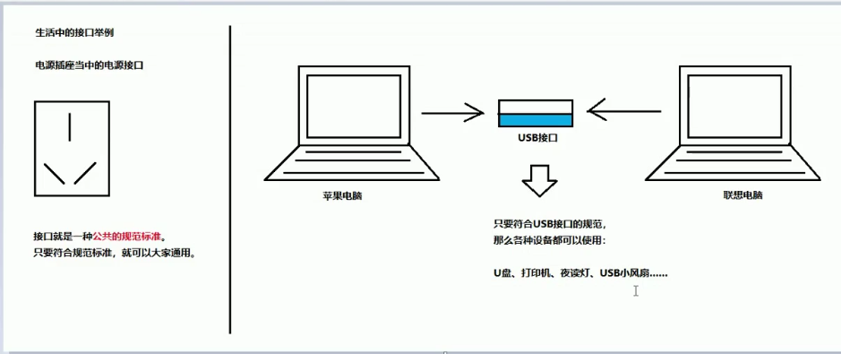
2.接口就是多个类的公共规范。
接口是一种引用数据类型，最重要的内容就是其中的：抽象方法。

3.定义：
public interface 接口名称{
//接口内容
}
备注：
1、换成了关键字interface之后，编译生成的字节码文件仍然是：.java--→.class

2、如果是Java 7，那么接口中可以包含的内容有：
1.常量
2.抽象方法
如果是Java 8，还可以额外包含有：
3.默认方法
4.静态方法
如果是Java 9，还可以额外包含有：
5.私有方法

4.接口中的抽象方法定义
1、在任何版本的Java中，接口都没定义抽象方法。
（格式）public abstract 返回值类型 方法名称（参数列表）；
2、注意事项：
1、接口当中的抽象方法，修饰符必须是两个固定的关键字：public abstract
2、这两个关键字修饰符，可以选择性地省略。
3、 方法的三要素，可以随意定义。

5.接口使用步骤：
1、接口不能直接使用，必须有一个“实现类”来“实现”该接口。
格式：public class 实现类名称 implements 接口名称{//…}
2、接口的实现类必须覆盖重写（实现）接口中所有的抽象方法。
实现：去掉abstract关键字，加上方法体大括号。
3、创建实现类的对象，进行使用。
注意事项：
如果实现类并没有覆盖重写接口当中所有的抽象方法，那么这个实现类自己必须是抽象类。（同样，抽象类也不能直接创建，得有子类继承）

6.接口中的默认方法。
从Java 8开始，接口里可以定义默认方法。
格式：public default 返回值类型 方法名称（参数列表）{方法体}
注意事项：接口中的默认方法关键字是固定的public default，其中public可以选择性省略，但是default一定不能省略；必须得有方法体{}（方法体里可以没有内容（即只有{}），但这样好像没有意义）
备注：接口当中的默认方法，可以解决接口升级的问题。
实现类会继承接口当中接口当中的默认方法。
使用方法：
1、接口的默认方法，可以通过接口实现类对象，直接调用。
2、接口的默认方法，也可以被接口实现类进行覆盖重写。
注意：调用默认方法，如果实现类当中没有，会向上找接口的；实现类覆盖重写接口当中的默认方法，要去掉default关键字。

7.接口中的静态方法
从Java 8开始，接口当中允许定义静态方法。
格式：public static 返回值类型 方法名称（参数列表）{方法体}
注意：public static是两个固定的关键字，且接口中的静态方法也有方法体。
使用：
1、注意事项：不能通过接口实现类的对象来调用接口当中的静态方法！
2、正确用法：通过接口名称，直接调用其中的静态方法。
格式： 接口名称.静态方法名（参数）；
理解：1、静态和对象没有关系，静态和谁有关？静态和类有关，所以创建实现类对象调用接口当中的静态方法是错误的。
2、其次，一个类可以实现多个接口，如果有静态方法重名，那么就不知道调用的是哪一个接口的静态方法了！
3、接口中的默认方法可以被实现类继承和覆盖重写，但是接口中的静态方法不能！！
8.接口中的私有方法
1、图解
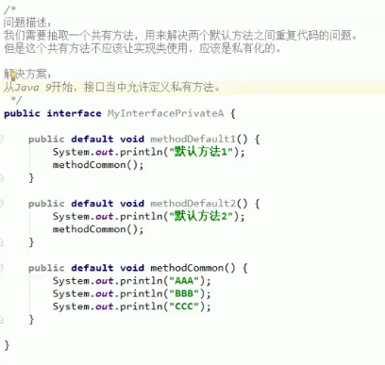
2、从Java 9开始，接口当中允许定义私有方法。
1、普通私有方法：解决多个默认方法之间重复代码问题。
格式：private 返回值类型 方法名称（参数列表）{方法体}
2、静态私有方法：解决多个静态方法之间重复代码问题。
格式：private static 返回值类型 方法名称（参数列表）{方法体}
注意关键字：普通私有（private）；静态私有（private static）。
3、注意事项：Java 9中接口才允许定义私有方法。
9.接口当中的常量
1、接口当中也可以定义“成员变量”，但是必须使用public static final三个关键字进行修饰（当然这三个关键字也可以选择性省略）。从效果上看，这其实就是接口的【常量】。
格式：public static final 数据类型 常量名称 = 数据值；
理解：1.public 公有的；static静态的（说明与对象无关，不能被实现类调用，使用直接接口名.常量名）；final不可改变的。
注意：1.接口当中的常量，可以省略public，static，final（不写也照样是这样的）。
2.接口当中的常量，必须进行赋值，不能不赋值。
3.接口中常量的名称，推荐使用完全大写的字母，用下划线进行分隔。（如：NUM_OF_CBA）
10.接口内容小结：
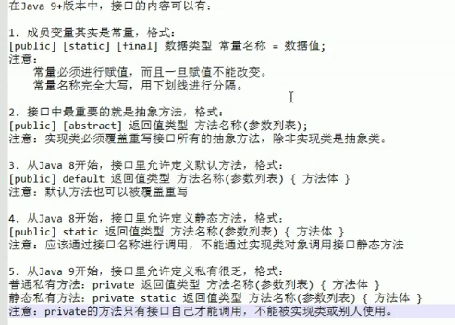

11.使用接口的注意事项
1、接口是没有静态代码块或者构造方法的（也不能有构造代码块）。
2、一个类可以同时实现多个接口
格式：
public class MyInterfaceImpl implements MyInterfaceA, MyInterfaceB{
//覆盖重写所有抽象方法
}
小结图：
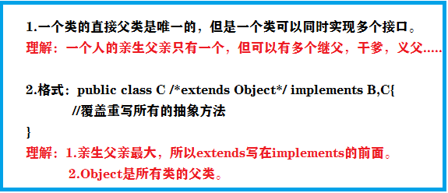
3、如果实现类所实现的多个接口当中，存在重复的抽象方法，那么只需要覆盖重写一次即可。
4、如果实现类没有覆盖重写所有接口当中的所有抽象方法，那么该实现类必须是一个抽象类。
5、如果实现类所实现的多个接口当中，存在重复的默认方法，那么实现类一定要对冲突默认方法进行覆盖重写。
6、一个类如果直接父类当中的方法，和接口当中的默认方法产生了冲突，那么优先用父类当中的方法。（理解：亲生父亲最大，听亲生父亲的；在java中，继承是优先于接口实现的）

12.接口之间的多继承
1、类与类之间是单继承的，直接父类只有一个。
2、类与接口之间是多实现的，一个类可以实现多个接口。
3、接口与接口之间是多继承的。
格式：
public interface MyInterfaceA extends MyInterfaceB,MyInterfaceC{
//…(抽象方法，静态方法（Java 8），默认方法（Java 8），所有方法（Java 9）)
}
注意事项：
1、多个接口当中的抽象方法如果重复，没关系。（抽象方法，没方法体）
2、多个父接口当中的默认方法如果重复，那么子接口必须进行默认方法的覆盖重写。【而且必须带着default关键字】

静态static关键字
1.图解
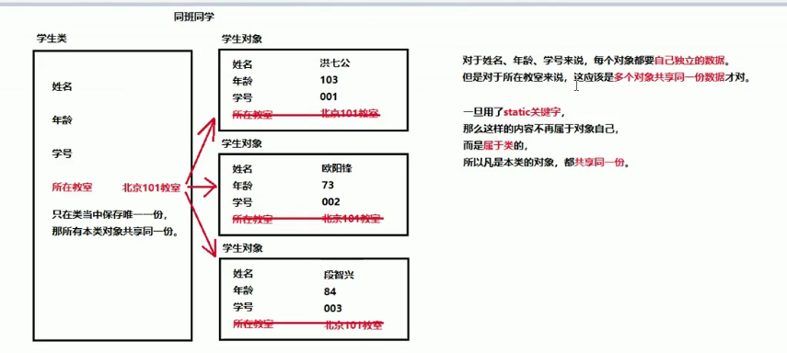
一旦用来static关键字，那么这样的内容不再属于对象自己，而是属于类的，所以凡是本类的对象，都共享同一份，多个对象共享同一份数据。

2.静态static关键字修饰成员
一旦使用static修饰成员方法，那么这就成为了静态方法，静态方法不属于对象，而是属于类的。
1、如果没有static关键字，那么必须首先创建对象，然后才能通过对象使用没有static关键字的内容。
2、如果有了static关键字，那么不需要创建对象，直接就能通过类名来使用它。

无论是成员变量，还是成员方法，如果有了static，都是用类名称进行调用。
静态变量：类名称.静态变量
静态方法：类名称.静态方法（）

注意事项：
1、静态不能直接访问非静态。
原因：因为在内存当中是【先】有的静态内容，【后】有的非静态内容。
1、静态方法当中不能用this
原因：this代表当前对象，通过谁调用的方法，谁就是当前对象，但是静态和对象没有关系，静态只和类有关。
3.静态static的内存图
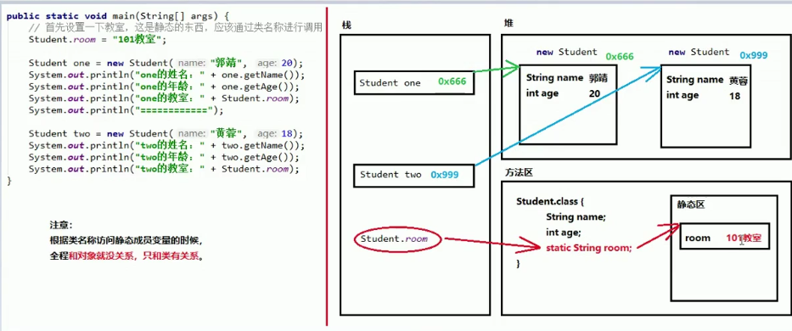
注意：
根据类名称访问静态成员变量的时候，全程和对象没关系，只和类有关系。

4.静态代码块
1、格式：
public class 类名称{
static{
//静态代码块的内容
}
}
2、特点：当第一次用到本类时，静态代码块执行唯一的一次。
（静态内容总是优先于非静态，所以静态代码块比构造方法先执行）
3、典型用途：
一次性地对静态成员变量进行赋值。

类和对象

1.类和对象，对象是类创建的一个实例。
类是对一类事物的描述，是抽象的。
对象是一类事物的实例，是具体的。
类是对象的模板，对象是类的实体。
2.类的定义注意事项：
1、成员变量是直接定义在类当中的，在方法外边。
2、成员方法不要写static关键字。
3.对象的创建和使用
1、import是关键字
2、对于和当前类属于同一个包的情况，可以省略导包语句不写。

4.一个对象的内存图
1、java中内存一般有五个区，一般只分析三个：栈（stack），堆（heap）,方法区（method area）
2、在你运行main方法之前，方法区要最先有数据，有什么数据？方法区保存的是.class相关的数据。
3、方法要想运行，就得进栈；（进入栈空间的动作叫做进栈，也叫压栈【为什么叫压栈？因为先来的方法先进栈，在栈底，后来的方法在先来的方法上面，在栈顶，所以叫压栈】）。
4、凡是new（创建）出来的对象，都在堆（heap）里。
5、new出来的对象有什么内容在哪看？方法区。
6、堆（heap）当中的成员变量的值在就保存在堆（heap）里，但是堆（heap）当中的成员方法是个地址值，指向方法区。
7、方法一旦调用完毕后就会消失（也叫弹栈，出栈）（主方法也是一样的）。
8、类名 对象名 = new 类名（）； 对象名保存的是在堆中new出来的对象的地址值。
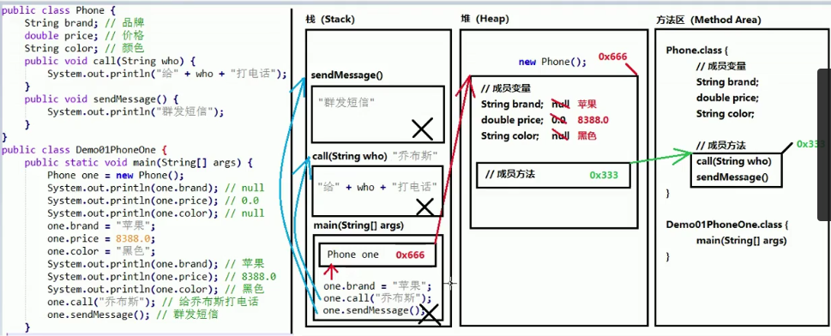

5.两个对象使用同一个方法内存
Shift+F6批量重命名
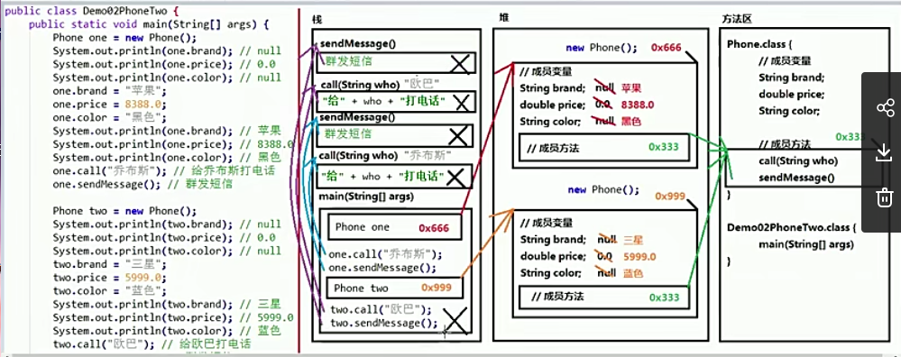

6.两个引用指向同一个对象
两个对象名称指向了同一个对象，对象的名称也叫做对象的引用名，所以两个对象引用指向了同一个对象空间。
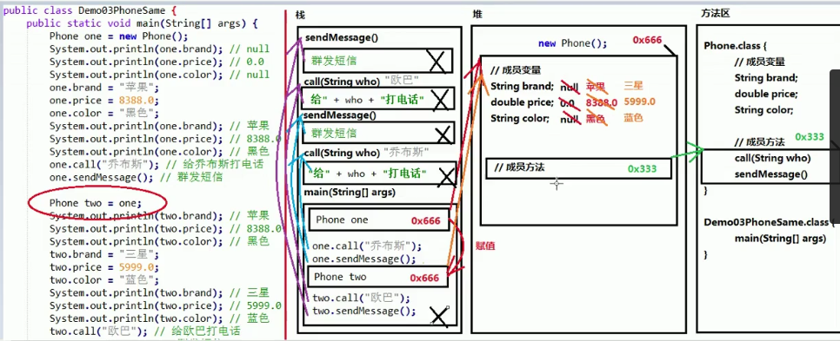

7.使用对象类型作为方法的参数
1、带有static关键字的方法叫做普通方法，不需要对象，直接调用。
2、当使用一个对象作为参数，传递到方法中时，实际上传递进去的是对象的地址值。
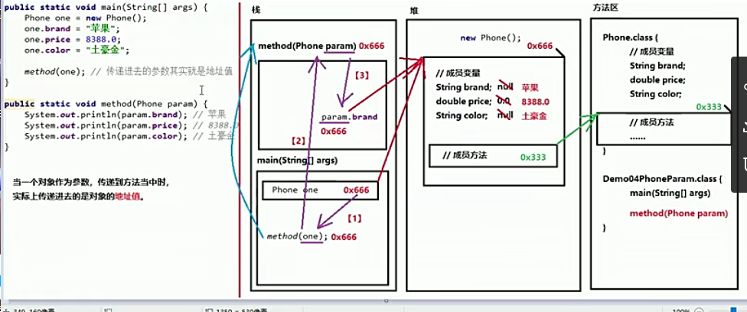
8.使用对象类型作为方法的返回值类型
当使用一个对象类型作为方法的返回值时，返回值其实就是对象的地址值。
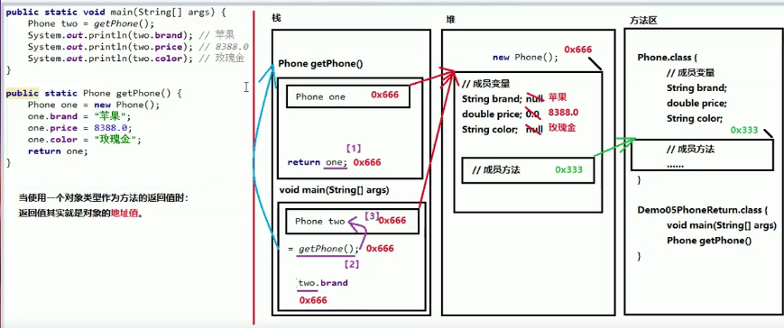
9.局部变量和成员变量
1、定义的位置不一样【重点】
局部变量：在方法的内部
成员变量：在方法的外部，直接写在类当中
2、作用范围不一样【重点】
局部变量：只有方法当中才可以使用，出了方法就不能再用
成员变量：整个类全部可以通用。
3、默认值不一样【重点】
局部变量：没有默认值，如果想要使用，必须手动进行赋值
成员变量：如果没有赋值，会有默认值，规则和数组一样
（参数在方法调用的时候，必然会被赋值的）
4、内存的位置不一样（了解）
局部变量：位于栈内存
成员变量：位于堆内存
5、生命周期不一样（了解）
局部变量：随着方法进栈而诞生，随着方法出栈而消失
成员变量：随着对象创建而诞生，随着对象被垃圾回收而消失
（第5点很好的解释了第4点）
（什么时候进行垃圾回收，程序员是无法控制的）

面向对象的三大特征：封装性、继承性、多态性。

1.封装性在Java当中的体现：
1、方法就是一种封装。
2、关键字private也是一种封装。
【封装就是将一些细节隐藏起来，对于外界不可见。】
成员变量一旦使用private关键字修饰，那么本类当中仍然可以随意访问，但是！一旦超出了本类范围之外就不能再直接访问了。（间接访问：getter和setter）

对于getter和setter
1、必须叫setXxx或者是getXxx命名规则。
2、对于getter来说，不能有参数，返回值类型和成员变量对应。
3、对于setter来说，不能有返回值，参数类型和成员变量对应。
注意事项：
对于基本类型当中的boolean值，getter方法一定要写成isXxx的形式，而setter的规则不变。

2.this关键字的作用
1、当方法的局部变量和类的成员变量重名的时候，根据“就近原则”，优先使用局部变量。如果需要访问本类当中的成员变量，就要用this.成员变量名。
【通过谁调用的方法，谁就是this。】 （this一定是用在方法里的）

3.构造方法
构造方法是专门用来创建对象的方法，当我们通过关键字new创建对象时，就是在调用构造方法。
格式：
public 类名称（参数列表）{方法体}
注意事项：
1、构造方法的名称必须和所在的类名称完全一样，连大小写都是一样。（一般的方法名首字母都是小写，类名首字母都是大写，构造方法和类名一模一样）
2、构造方法不要写返回值类型，连void都不写。
3、构造方法不能return一个具体的返回值。
4、如果没有编写任何构造方法，那么编译器将会默认赠送一个构造方法，没有参数。方法体什么事也不要做。
5、一旦编写了至少一个构造方法，那么编译器将不再赠送。
6、构造方法也是可以进行重载的。（方法名称相同，参数列表不同）

4.一个标准的类：
一个标准的类通常要拥有下面四个组成部分：
1、所有的成员变量都要用private关键字修饰
2、为每一个成员变量编写一对getter/setter方法
3、编写一个无参的构造方法。
4、编写一个全参数的构造方法。
这样标准的类也叫做Java Bean。

